**LAPORAN PRAKTIKUM**

**PEMROGRAMAN II**

**MODUL 1**



**INPUT, OUTPUT, DAN LOGIKA SEDERHANA**

**Oleh:**

**Dhea Aprilinda Utami NIM. 2210817220019**

**PROGRAM STUDI TEKNOLOGI INFORMASI**

**FAKULTAS TEKNIK**

**UNIVERSITAS LAMBUNG MANGKURAT**

**SEPTEMBER 2023**

# LEMBAR PENGESAHAN

**LAPORAN PRAKTIKUM PEMROGRAMAN II**

**MODUL 1**

Laporan Praktikum Pemrograman II Modul 1: Input, Output dan Logika Sederhana ini disusun sebagai syarat lulus mata kuliah Praktikum Pemrograman II. Laporan Praktikum ini dikerjakan oleh:

Nama Praktikan : Dhea Aprilinda Utami

NIM : 2210817220019

|  |  |
| --- | --- |
| Menyetujui,  Asisten Praktikum  Bachrul Uluum  NIM. 2010817210025 | Mengetahui,  Dosen Penanggung Jawab Praktikum  Andreyan Rizky Baskara, S.Kom., M.Kom NIP. 19930703 201903 1 011 |

# DAFTAR ISI

LEMBAR PENGESAHAN 2

DAFTAR ISI 3

DAFTAR GAMBAR 4

DAFTAR TABEL 5

Soal 1 6

A. Source Code 6

B. Output Program 6

C. Pembahasan 6

D. Tautan GIT 7

Soal 2 8

A. Source Code 8

B. Output Program 8

C. Pembahasan 9

D. Tautan GIT 9

Soal 3 10

A. Source Code 10

B. Output Program 11

C. Pembahasan 11

D. Tautan GIT 12

Soal 4 13

A. Source Code 13

B. Output Program 13

C. Pembahasan 13

D. Tautan GIT 14

Soal 5 15

A. Source Code 15

B. Output Program 15

C. Pembahasan 16

D. Tautan GIT 16

# DAFTAR GAMBAR

Gambar 1. Screenshot Output Soal 1 Java 6

Gambar 2. Screenshot Output Soal 2 Java 8

Gambar 3. Screenshot Output Soal 3 Java 11

Gambar 4. Screenshot Output Soal 4 Java 13

Gambar 5. Screenshot Output Soal 5 Java 15

# DAFTAR TABEL

Tabel 1. Source Code Soal 1 Java 6

Tabel 2. Source Code Soal 2 Java 8

Tabel 3. Source Code Soal 3 java 10

Tabel 4. Source Code Soal 4 Java 13

Tabel 5. Source Code Soal 5 Java 15

# Soal 1

Buatlah program yang dapat menghasilkan output sebagaimana berikut:

Selamat Pagi, Nama Anda Selamat Siang, Nama Anda Selamat Malam, Nama Anda

**Output**

## Source Code

Java

|  |  |
| --- | --- |
| 1  2  3  4  5  6  7 | public class PRAK101_2210817220019_dheaaprilindautami {  public static void main(String[] args){  System.out.println("Selamat Pagi, Dhea Aprilinda utami");  System.out.println("Selamat Siang, Dhea Aprilinda utami");  System.out.println("Selamat Malam, Dhea Aprilinda utami");  }  } |

Tabel . Source Code Soal 1 Java

## Output Program

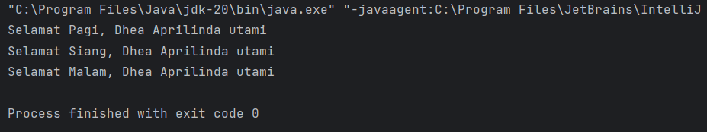

Gambar . Screenshot Output Soal 1 Java

## Pembahasan

Java:

1. public adalah sebuah keyword di Java yang menandakan bahwa objek, method, atau atribut dapat diakses dari class lain, class adalah sebuah keyword di Java yang digunakan untuk membuat sebuah class yaitu PRAK101_2210817220019_dheaaprilindautami.
2. public adalah sebuah keyword di Java yang menandakan bahwa objek, method, atau atribut dapat diakses dari class lain, public adalah sebuah keyword di Java yang menandakan bahwa objek, method, atau atribut dapat diakses dari class lain, public adalah sebuah keyword di Java yang menandakan bahwa objek, method, atau atribut dapat diakses dari class lain, main adalah nama fungsi yang digunakan oleh Java sebagai titik masuk ke program. String[] args adalah parameter yang diperlukan untuk fungsi main. Parameter ini adalah array dari argumen baris perintah yang dapat diteruskan ke program Java.
3. System.out.println("Selamat Pagi, Dhea Aprilinda utami"); digunakan untuk menampilkan teks pada layar monitor dengan membuat baris baru pada saat teks selesai ditampilakan, teks yang ditampilkan yaitu "Selamat Pagi, Dhea Aprilinda utami".
4. System.out.println("Selamat Siang, Dhea Aprilinda utami"); digunakan untuk menampilkan teks pada layar monitor dengan membuat baris baru pada saat teks selesai ditampilakan, teks yang ditampilkan yaitu "Selamat Siang, Dhea Aprilinda utami".
5. System.out.println("Selamat Malam, Dhea Aprilinda utami"); digunakan untuk menampilkan teks pada layar monitor dengan membuat baris baru pada saat teks selesai ditampilakan, teks yang ditampilkan yaitu "Selamat Malam, Dhea Aprilinda utami".
6. } Merupakan penutup.
7. } Merupakan penutup.

## Tautan GIT

https://github.com/dheaaprilinda01/Praktikum-Pemprograman-2/blob/main/PRAKTIKUM%201/src/PRAK101_2210817220019_dheaaprilindautami.java

# Soal 2

Buatlah program yang dapat menghasilkan output sebagaimana berikut:

|  |
| --- |
| **Output** |
| ##############################  # #  # Nama Anda #  # NIM #  # #  ############################## |

## Source Code

Java

|  |  |
| --- | --- |
| 1  2  3  4  5  6  7  8  9  10 | public class PRAK102_2210817220019_dheaaprilindautami {  public static void main(String[] args){ System.out.println("##############################");  System.out.println("# #");  System.out.println("# Dhea Aprilinda Utami #");  System.out.println("# 2210817220019 #");  System.out.println("# #");  System.out.println("##############################");  }  } |

Tabel . Source Code Soal 2 Java

## Output Program

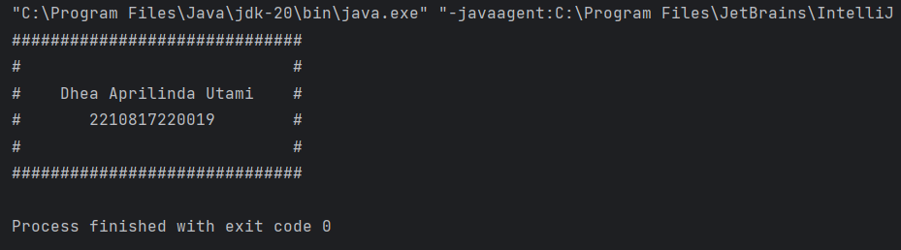

Gambar . Screenshot Output Soal 2 Java

## Pembahasan

Java :

1. public adalah sebuah keyword di Java yang menandakan bahwa objek, method, atau atribut dapat diakses dari class lain, class adalah sebuah keyword di Java yang digunakan untuk membuat sebuah class yaitu PRAK102_2210817220019_dheaaprilindautami.
2. public adalah sebuah keyword di Java yang menandakan bahwa objek, method, atau atribut dapat diakses dari class lain, public adalah sebuah keyword di Java yang menandakan bahwa objek, method, atau atribut dapat diakses dari class lain, public adalah sebuah keyword di Java yang menandakan bahwa objek, method, atau atribut dapat diakses dari class lain, main adalah nama fungsi yang digunakan oleh Java sebagai titik masuk ke program. String[] args adalah parameter yang diperlukan untuk fungsi main. Parameter ini adalah array dari argumen baris perintah yang dapat diteruskan ke program Java.
3. System.out.println("##############################"); digunakan untuk menampilkan teks pada layar monitor dengan membuat baris baru pada saat teks selesai ditampilakan, teks yang ditampilkan yaitu "##############################".
4. System.out.println("# #");digunakan untuk menampilkan teks pada layar monitor dengan membuat baris baru pada saat teks selesai ditampilakan, teks yang ditampilkan yaitu "# #".
5. System.out.println("# Dhea Aprilinda Utami #");digunakan untuk menampilkan teks pada layar monitor dengan membuat baris baru pada saat teks selesai ditampilakan, teks yang ditampilkan yaitu " Dhea Aprilinda Utami".
6. System.out.println("# 2210817220019 #");digunakan untuk menampilkan teks pada layar monitor dengan membuat baris baru pada saat teks selesai ditampilakan, teks yang ditampilkan yaitu "2210817220019".
7. System.out.println("# #");digunakan untuk menampilkan teks pada layar monitor dengan membuat baris baru pada saat teks selesai ditampilakan, teks yang ditampilkan yaitu "# #".
8. System.out.println("##############################"); digunakan untuk menampilkan teks pada layar monitor dengan membuat baris baru pada saat teks selesai ditampilakan, teks yang ditampilkan yaitu "Selamat Pagi, Dhea Aprilinda utami".
9. } Merupakan penutup.
10. } Merupakan penutup.

## Tautan GIT

https://github.com/dheaaprilinda01/Praktikum-Pemprograman-2/blob/main/PRAKTIKUM%201/src/PRAK102_2210817220019_dheaaprilindautami.java

# Soal 3

Buatlah program yang dapat menampilkan huruf pertama dan terakhir nama anda dengan menggunakan tanda pagar (#). Misalnya, nama saya adalah Nadisheco, maka huruf yang harus dibuat adalah huruf N dan huruf O menggunakan tanda pagar (#). Perhatikan contoh output berikut:

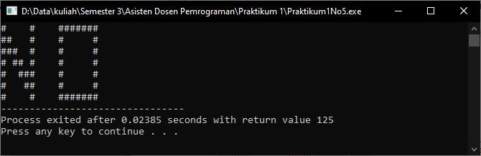

**Output**

## Source Code

Java

|  |  |
| --- | --- |
| 1  2  3  4  5  6  7  8  9  10  11  12 | Public class PRAK103_2210817220019_dheaaprilindautami {  public static void main(String[] args){  System.out.printf("##### ###### \n" +  " ## ## ## \n" +  " ## ## ## \n" +  " ## ## ## \n" +  " ## ## ## \n" +  " ## ## ## \n" +  "##### ###### \n" +  " \n");  }  } |

Tabel . Source Code Soal 3 java

## Output Program

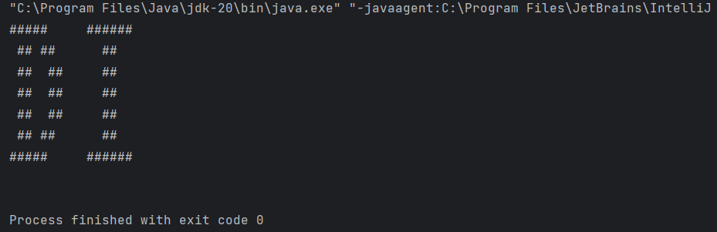

Gambar . Screenshot Output Soal 3 Java

## Pembahasan

Java:

1. public adalah sebuah keyword di Java yang menandakan bahwa objek, method, atau atribut dapat diakses dari class lain, class adalah sebuah keyword di Java yang digunakan untuk membuat sebuah class yaitu PRAK103_2210817220019_dheaaprilindautami.
2. public adalah sebuah keyword di Java yang menandakan bahwa objek, method, atau atribut dapat diakses dari class lain, public adalah sebuah keyword di Java yang menandakan bahwa objek, method, atau atribut dapat diakses dari class lain, public adalah sebuah keyword di Java yang menandakan bahwa objek, method, atau atribut dapat diakses dari class lain, main adalah nama fungsi yang digunakan oleh Java sebagai titik masuk ke program. String[] args adalah parameter yang diperlukan untuk fungsi main. Parameter ini adalah array dari argumen baris perintah yang dapat diteruskan ke program Java.
3. System.out.printf("##### ###### \n" +digunakan untuk menampilkan teks pada layar monitor, teks yang ditampilkan yaitu "##### ###### ".
4. " ## ## ## \n" +digunakan untuk menampilkan teks pada layar monitor dengan, teks yang ditampilkan yaitu " ## ## ## \n" +".
5. " ## ## ## \n" +digunakan untuk menampilkan teks pada layar monitor dengan, teks yang ditampilkan yaitu " ## ## ## \n" +".
6. " ## ## ## \n" +digunakan untuk menampilkan teks pada layar monitor dengan, teks yang ditampilkan yaitu " ## ## ## \n" +".
7. " ## ## ## \n" +digunakan untuk menampilkan teks pada layar monitor dengan, teks yang ditampilkan yaitu " ## ## ## \n" +".
8. " ## ## ## \n" +digunakan untuk menampilkan teks pada layar monitor dengan, teks yang ditampilkan yaitu " ## ## ## \n" +".
9. ("##### ###### \n" +digunakan untuk menampilkan teks pada layar monitor, teks yang ditampilkan yaitu "##### ###### ".
10. " \n"); Merupakan perintah untuk membuat Baris baru
11. } Merupakan penutup.
12. } Merupakan penutup.

## Tautan GIT

https://github.com/dheaaprilinda01/Praktikum-Pemprograman-2/blob/main/PRAKTIKUM%201/src/PRAK103_2210817220019_dheaaprilindautami.java

# Soal 4

Buatlah program yang dapat mencetak nama dan umur yang disimpan dalam sebuah variabel.

|  |
| --- |
| **Output** |
| Perkenalkan, Nama Saya <Nama>, Umur Saya <Umur> |

## Source Code

Java

|  |  |
| --- | --- |
| 1  2  3  4  5  6  7  8 | public class PRAK104_2210817220019_dheaaprilindautami {  public static void main(String[] args){  String nama= "Dhea Aprilinda Utami";  int umur= 20;  System.out.printf("Perkenalkan, Nama Saya " + nama + ", Umur Saya " + umur);  }  } |

Tabel . Source Code Soal 4 Java

## Output Program

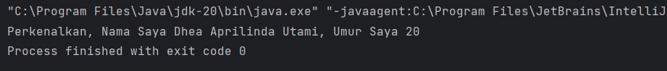

Gambar . Screenshot Output Soal 4 Java

## Pembahasan

Java:

1. public adalah sebuah keyword di Java yang menandakan bahwa objek, method, atau atribut dapat diakses dari class lain, class adalah sebuah keyword di Java yang digunakan untuk membuat sebuah class yaitu PRAK102_2210817220019_dheaaprilindautami.
2. public adalah sebuah keyword di Java yang menandakan bahwa objek, method, atau atribut dapat diakses dari class lain, public adalah sebuah keyword di Java yang menandakan bahwa objek, method, atau atribut dapat diakses dari class lain, public adalah sebuah keyword di Java yang menandakan bahwa objek, method, atau atribut dapat diakses dari class lain, main adalah nama fungsi yang digunakan oleh Java sebagai titik masuk ke program. String[] args adalah parameter yang diperlukan untuk fungsi main. Parameter ini adalah array dari argumen baris perintah yang dapat diteruskan ke program Java.
3. Membuat variable dengan nama “nama” di deklarasikan sebagai string dengan nilai ‘Dhea Aprilinda utami”.
4. Membuat vatiable dengan nama “umur’ di deklarasikan sebagai integer dengan nilai “20”
5. System.out.printf("Perkenalkan, Nama Saya " + nama + ", Umur Saya " + umur); digunakan untuk menampilkan teks pada layar monitor.
6. } Merupakan penutup.
7. } Merupakan penutup.

## Tautan GIT

https://github.com/dheaaprilinda01/Praktikum-Pemprograman-2/blob/main/PRAKTIKUM%201/src/PRAK104_2210817220019_dheaaprilindautami.java

# Soal 5

Buatlah program yang dapat menerima input sebuah string makanan favorit dan hobi

|  |
| --- |
| **Input** |
| Masukan Makanan Favorit: Bakso  Masukan Hobi: Renang |
| **Output** |
| Aku Suka Makan Bakso, dan Hobiku Renang |

## Source Code

Java

|  |  |
| --- | --- |
| 1  2  3  4  5  6  7  8  9  10  11  12 | import java.util.Scanner;  public class PRAK105_2210817220019_dheaaprilindautami {  public static void main(String[] args){  Scanner myObj = new Scanner(System.in);  System.out.printf("Masukan Makanan Favorit: ");  String makanan = myObj.nextLine();  System.out.printf("Masukan Hobi: ");  String hobi = myObj.nextLine();  System.out.printf("Aku Suka Makan " + makanan + ", dan Hobiku " + hobi);  }  } |

Tabel . Source Code Soal 5 Java

## Output Program

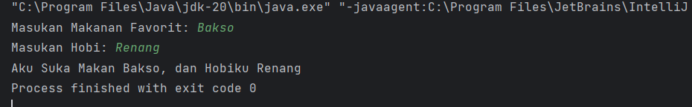

Gambar . Screenshot Output Soal 5 Java

## Pembahasan

Java:

1. import java.util.Scanner; diguanakan untuk import dari sebuah data yang di perlukan.
2. <public adalah sebuah keyword di Java yang menandakan bahwa objek, method, atau atribut dapat diakses dari class lain, class adalah sebuah keyword di Java yang digunakan untuk membuat sebuah class yaitu PRAK102_2210817220019_dheaaprilindautami.
3. public adalah sebuah keyword di Java yang menandakan bahwa objek, method, atau atribut dapat diakses dari class lain, public adalah sebuah keyword di Java yang menandakan bahwa objek, method, atau atribut dapat diakses dari class lain, public adalah sebuah keyword di Java yang menandakan bahwa objek, method, atau atribut dapat diakses dari class lain, main adalah nama fungsi yang digunakan oleh Java sebagai titik masuk ke program. String[] args adalah parameter yang diperlukan untuk fungsi main. Parameter ini adalah array dari argumen baris perintah yang dapat diteruskan ke program Java.
4. Scanner adalah sebuah kelas yang terdapat pada paket java.util yang berfungsi sebagai kelas untuk melakukan masukan dari keyboard berbasis DOS
5. System.out.printf digunakan untuk menampilkan teks pada layar monitor
6. String digunakan untuk mendaklarasikan suatu variable sebagai string
7. System.out.printf digunakan untuk menampilkan teks pada layar monitor
8. String digunakan untuk mendaklarasikan suatu variable sebagai string
9. System.out.printf digunakan untuk menampilkan teks pada layar monitor
10. } Merupakan penutup,
11. }Merupakan penutup

## Tautan GIT

https://github.com/dheaaprilinda01/Praktikum-Pemprograman-2/blob/main/PRAKTIKUM%201/src/PRAK105_2210817220019_dheaaprilindautami.java